**Maliyet Kestirim Dokümanı**

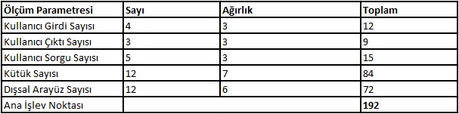

**Şekil 2.1 Maliyet Kestirim Dokümanı 1**

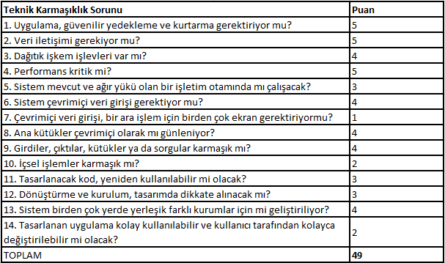

**Şekil 2.2 Maliyet Kestirim Dokümanı 2**

0: Hiçbir Etkisi Yok

1: Çok Az etkisi var

2: Etkisi Var

3: Ortalama Etkisi Var

4: Önemli Etkisi Var

5: Mutlaka Olmalı, Kaçınılamaz

İN = AİN x (0.65 x 0.01 x TKF)

İN=192*(0,65*0,01*49)

İN=61,152

Satır Sayısı = İN *30

SATIR SAYISI= 61,152*30 = 1834,56 SATIR ( YAKLAŞIK 1900 SATIR )

**Etkin Maliyet Modeli – COCOMO**

Organik proje: a=2,4 , b=1,05 ,c=2,5 , d= 0,38

Yarı – Gömülü Projeler İçin: a=3,0 , b=1,12 , c=2,5 , d= 0,35

Gömülü Projeler İçin: a=3,6 , b=1,20 , c=2,5 , d= 0,32

Öncelikle projemizin türünü belirlememiz gerekiyor. Küçük ekip tarafından geliştirildiği için organik projeler arasına giriyor.

Aylık Kişi Başı İş Gücü = E = a x (KSS)b

Geliştirme Süresi (Ay) = D = c x (E)d

Eleman Sayısı = E / D

Formülde verilen değişkenler şöyle:

KSS = Kod Satır Sayısı manasına gelmektedir ve birimi bin satırdır. Projenin tahmini kaç bin satırdan oluşacağını belirtmemizi sağlar.

Aylık Kişi Başı İş Gücü = E= 2,4*19001.05 =6651

Geliştirme Süresi =D= 7x66510.38 = 198

Tahmini Gerekli Personel Sayısı = 6651/ 71= 33 Kişi